Подключение программы к Яндекс Диску (от 14.05.2026)

Открываем программу и переходим в настройки.

Если программа открывается без настроек (открыли первый раз или перенесли программу в другую папку) — Форма настроек откроется сразу.
Если настройки уже произведены, то открыть «Файл» - «Настройки»

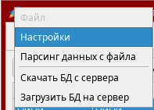
Окно Настроек:

Указать Токен Яндекс Диска в строку «Токен Яндекс Диска» (сам токен будет скрыт. Поэтому лучше его скопировать и вставить)

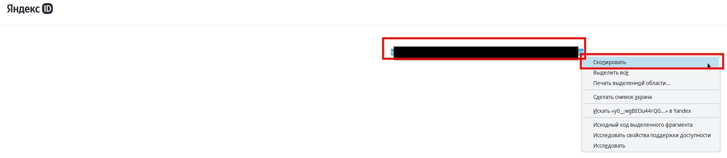
Выделяем всё что есть в «1», удаляем
По этому же полю Правой Кнопкой Мыши — Вставить (Paste) («2»)
Нажать на кнопку «Проверить» («3»)

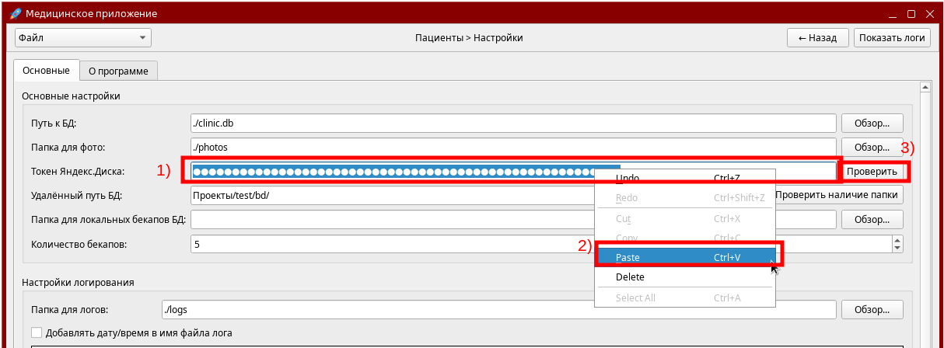
Должно появится сообщение «Токен действителен»:
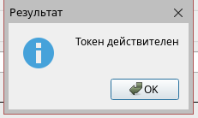

Если всё так — Токен верен.

Переходим к папке хранения на Яндекс Диске

Стандартный путь для хранения «Проекты/test/bd/». То есть 3 папки.

Переходим в Яндекс диск https://disk.yandex.ru/client/disk

Откроется рабочий стол Яндек Диска.

В нём нужно создать папку для хранения Базы данных. Нужен хотя бы один уровень папок (просто создать одну папку).

Пример:
Открыть Яндекс Диск по ссылке

Нажать кнопку «+ Создать»

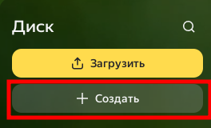
Нажимаем «Папку»

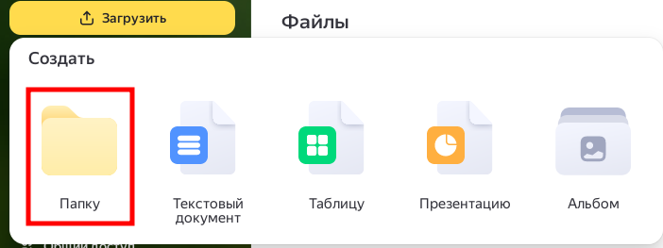
Указываем любое название Папки. В примере «Папка для сохранения»

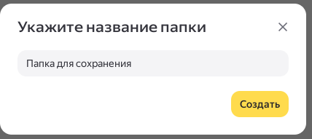
Нажимаем «Создать»

Папка создалась. Переходим в неё (двойной клик по папке)

Для примера создадим папку второго уровня. (необязательно)

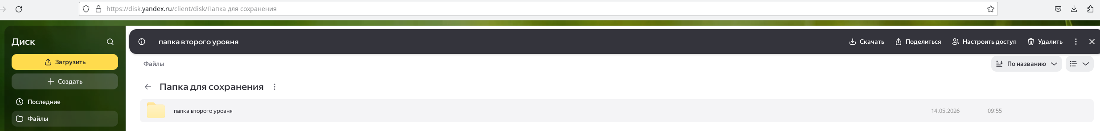
И перейдем в неё.

нам интересна эта часть. Попируем её:

Указываем в программе это путь и проверяем:
- В поле «Удалённый путь БД» («1») указываем путь из папок (он был скопирован)
- Нажимаем на кнопку «Проверить наличие папки»(«2»)
- Должно появится сообщение «Путь существует» («3»)

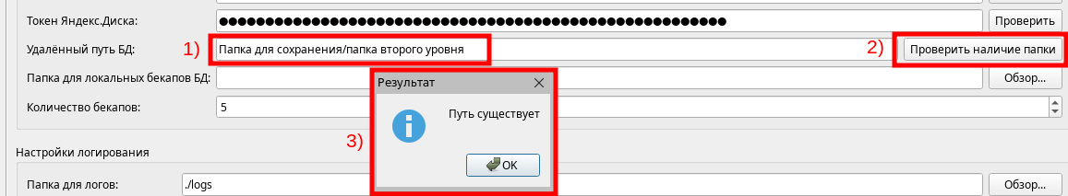
Прокручиваем окно настроек вниз. Нажимаем кнопку «Сохранить настройки» для сохранения

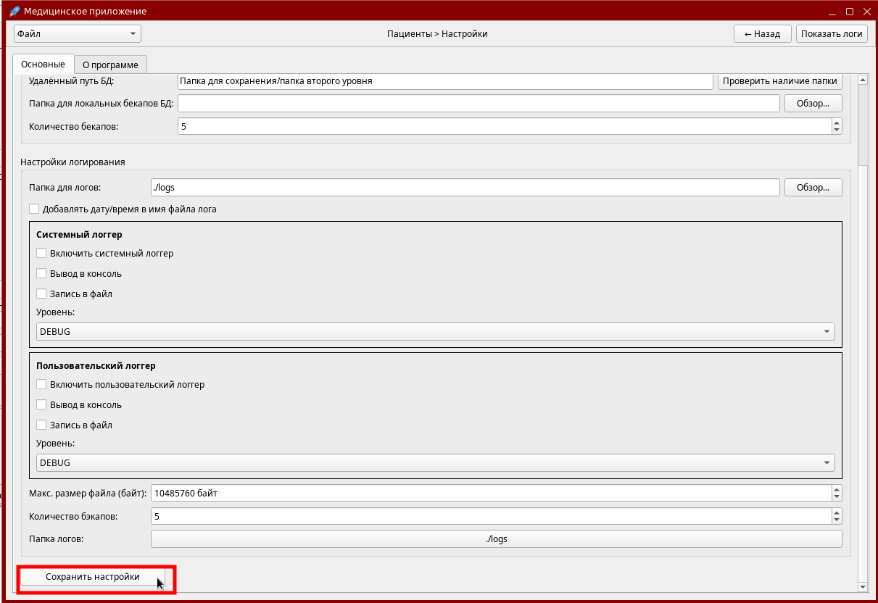
Если всё в порядке — будет сообщение:

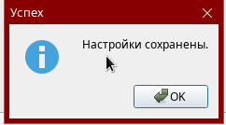

Теперь можно отправлять («1») и загружать («2») копию Базы Данных в Яндекс Диск.

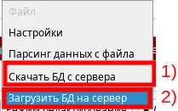
Пример получения Базы Данных с Яндекс Диск

При нажатии на «Загрузить БД на сервер» — файл создастся в указанной папке Яндекс Диска

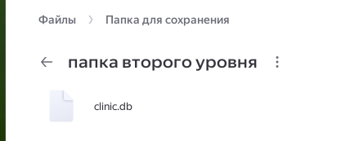
При нажатии на «Скачать БД с сервера» - БД скачается с Яндекс Диска

